**基于深度学习的软件故障预测及定位系统**

**1.登录注册**

（1）背景提供大图

（2）中间框边角磨圆（类似图1的样式·）

· （3）中心框上方居中白色字体（基于深度学习的故障预测及定位系统）

（4）中心框内容仿照图1，包含小眼睛、忘记密码，下次自动登录、新用户注册，账号和密码输入框前的小图标，扫码登陆部分替换成一张图片（我们后续提供），右上角}客服“换成“联系我们“

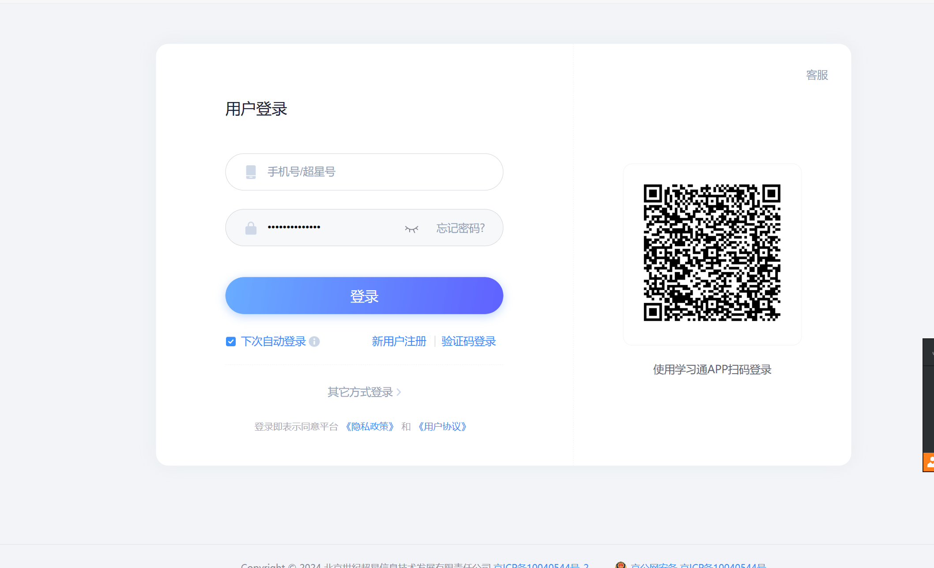

图1

**2.左侧功能栏**

完全仿照图2，包括人用户头像（上下左右都分离开，边角磨圆，背景上色，鼠标悬浮在功能上时有明显的动态样式）

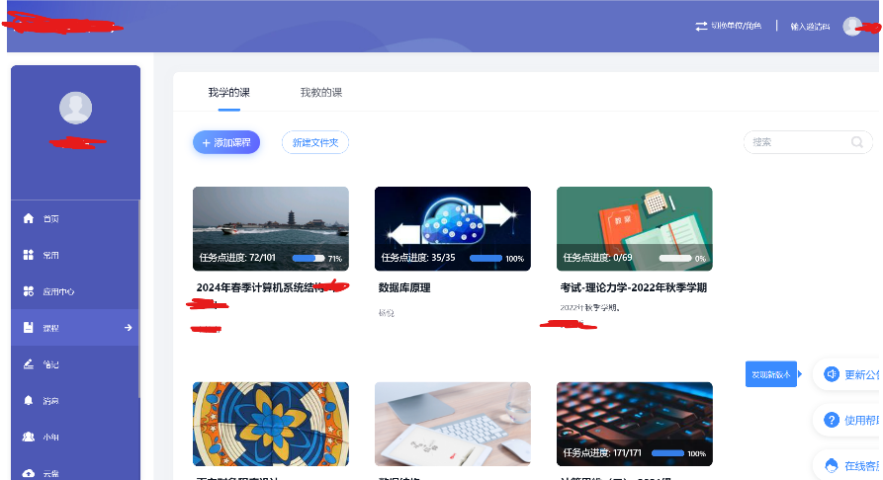

图2

**3.首页**

在首页，以动态的扇形图、折线图形式呈现当前用户提交过的所有代码的故障类别占比以及每日波动情况。

（1）扇形图展示当前用户所提交过的所有类别错误数量（近一个月、近一周都可以）（分8块，八类占不同的比例）

（2）折线图共有三个，和扇形图分布方位大致如图3，折线图1、2分别包含1-4和5-8类错误，横轴为日期，纵轴为函数频率，只显示最近七天或者一个月的所有该类错误个数（和前面扇形图相照应就可以），折线图3是用户提交分析的py文件数量，横轴也是日，纵轴是数量。

（3）上述内容每一块都相分离，即中间的空白部分都是背景图



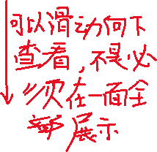

图3

**4.故障预测及定位功能**

把界面略微小一点，上下左右都留间隙，显示背景图

**5.绘制故障传播图功能**

用户在左上角上传代码生成新的故障传播图，界面下方分块展示历史提交的代码的传播图，类似学习通课程这样，一行有个四五个，弄2-3行，排满屏幕即可，每一块上面的图片弄成固定的图片样式，下面的字就是文件名称，点击即可查看传播图。



图4

**6.绘制函数调用图功能**

与故障传播图类似，先做个功能栏，右侧内容先不实现

**7.分析记录功能**

（1）在此保存用户提交的代码文件名、选择的错误类型、选择的函数名称、分析结果，分析时间

（2）仿照图5。功能塞满，有没有意义不重要，重要的是塞满，按钮小图标什么的政整上，花里胡哨一点。

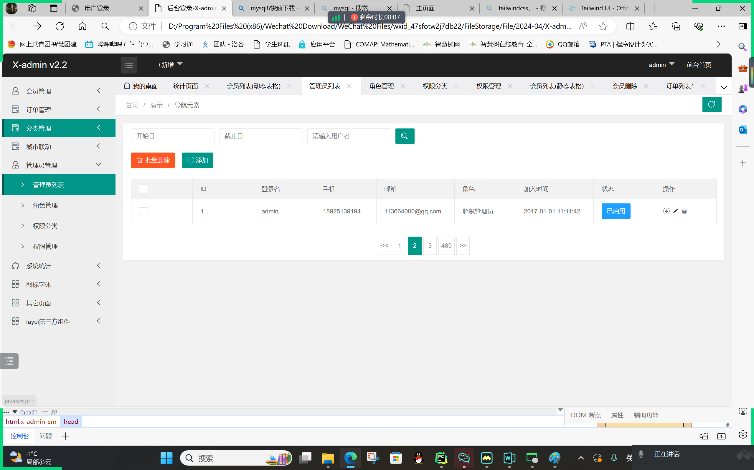

图5

**8.代码管理功能**

（1）保存用户提交的代码，可对代码增删改查（查找功能可以根据日期（年份一个下拉框，月份一个下拉框），也可以根据代码名称匹配查找）

（2）同第6点

**9.操作日志功能**

（1）记录用户操作，包括登录、登出、上传代码、分析、删除代码、修改个人资料

（2）可以查找

**10.个人资料功能**

用户在此可以修改个人资料，包括修改密码

**11.帮助功能**

展示用户手册，右上角“联系我们

**12.左侧功能栏的内容就按照上述3-11点写，共九个功能，且后续几个界面也是上下左右留点空隙，可以显示背景图片**